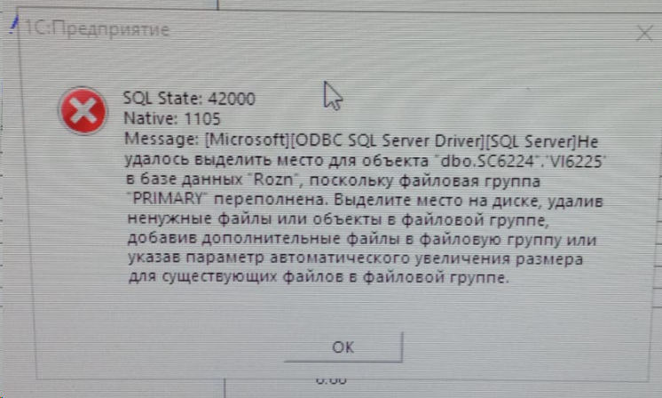

В первую очередь нужно проверять размер БД в SSMS. Авторасширение должно быть 100мб, а не в %.

